Corso Base Calc: come fare il totale

La funzione SOMMA
Una operazione tra le più comuni è il calcolo della somma totale di una serie di valori inseriti nelle celle contigue di un foglio di calcolo poste in colonna oppure anche in riga. L'uso della funzione SOMMA rende il compito semplice e agevole.
Tramite l'aiuto in-linea raggiungibile con il tasto F1 o con il menù ?/Guida di LibreOffice vediamo la descrizione di questa funzione:

Inserimento diretto della formula
SOMMA
Restituisce la somma di tutti i numeri in un'area di celle.
Sintassi
SOMMA(Numero 1; Numero 2; ...; Numero 30)
Numero 1 fino a Numero 30 sono gli argomenti (massimo 30) per i quali deve essere calcolata la somma.
Esempi:
Se digitate 2; 3 e 4 nei campi di testo Numero 1, 2 e 3 (ossia: =SOMMA(2;3;4) ), il risultato visualizzato sarà 9.
=SOMMA(A1;A3;B5) calcola la somma delle tre celle.
=SOMMA(A1:E10) calcola la somma di tutte le celle (numeriche) nell'area di celle da A1 fino a E10.
…

Dovendo calcolare il totale di 100 numeri disposti in colonna si procede iniziando ad inserire gli addendi, ad esempio dalla cella B2 alla cella B101. Nella cella B1 sarà buona pratica inserire un titolo per la colonna.
Il totale di colonna verrà calcolato inserendo nella cella B102 la formula =SOMMA(B2:B101), come mostrato in Fig.1. Nella somma verranno incluse solo le celle che contengono un valore numerico, eventuali celle con valore testuale verranno tralasciate.
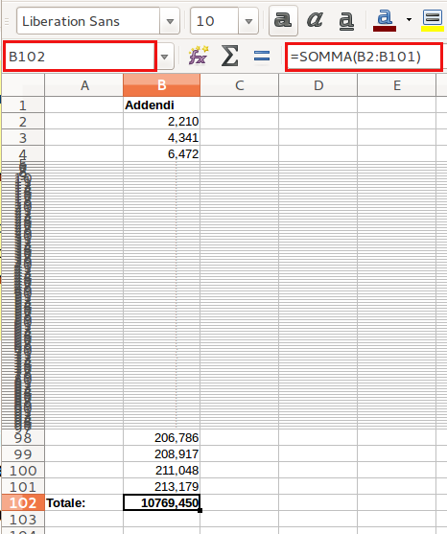
Fig. 1: Somma dei valori contenuti nelle celle da B2 a B101

Inserimento tramite bottone ∑ (Somma)
SOMMA
Restituisce la somma di tutti i numeri in un'area di celle.
Sintassi
SOMMA(Numero 1; Numero 2; ...; Numero 30)
Numero 1 fino a Numero 30 sono gli argomenti (massimo 30) per i quali deve essere calcolata la somma.
Esempi:
Se digitate 2; 3 e 4 nei campi di testo Numero 1, 2 e 3 (ossia: =SOMMA(2;3;4) ), il risultato visualizzato sarà 9.
=SOMMA(A1;A3;B5) calcola la somma delle tre celle.
=SOMMA(A1:E10) calcola la somma di tutte le celle (numeriche) nell'area di celle da A1 fino a E10.
…

Nella Barra di calcolo é inserito un apposito bottone ∑ (Somma) per agevolare maggiormente l'inserimento di questa funzione.
Dovendo calcolare il totale dei precedenti 100 numeri inseriti in colonna da B2 a B101 ci si può posizionare nella cella B102 e poi premere il bottone ∑ evidenziato in Fig. 2. Calc ritroverà automaticamente l'intervallo continuo di valori posti sopra la cella B102, evidenzierà l'intervallo individuato con un riquadro blu (passaggio centrale di Fig. 2) e compilerà la formula che verrà confermata premendo il tasto [Enter].
È possibile modificare l'intervallo individuato nel passaggio centrale di Fig. 2 agendo con il mouse in modalità drag&drop sulle “maniglie” poste agli angoli del riquadro blu oppure riselezionando l'intero intervallo con il mouse (cliccare nella cella iniziale e trascinare fino alla cella finale tenendo cliccato).
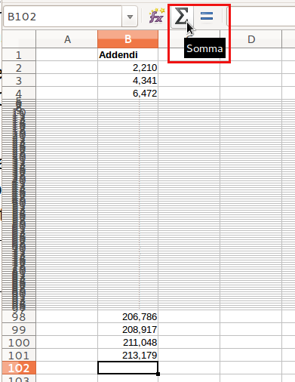 | 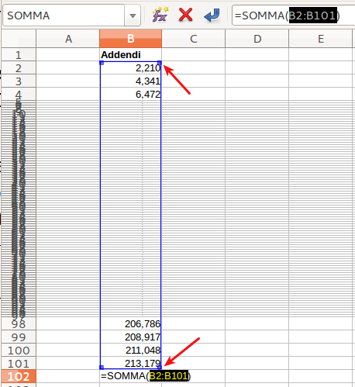 | 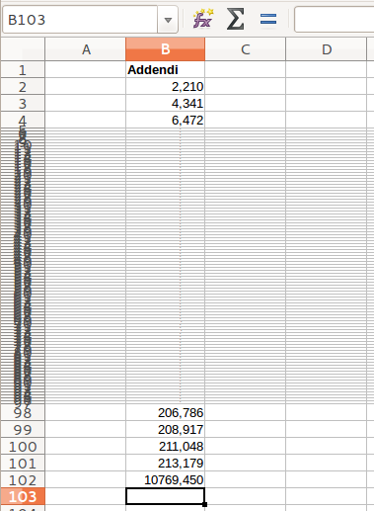
Fig. 2: Uso del bottone ∑ (Somma) nella Barra di calcolo
Se i valori da sommare sono posti consecutivamente in una riga, la posizione tipica della somma totale sarà nella cella immediatamente alla destra dei valori. In questa posizione si potrà operare similimente a quanto sopra descritto nel caso di valori in colonna.

